使用说明

张敏濠 | 2020080308 | 土木03

# 介绍

这个篮球比赛管理系统是分成三个主要的画面：**委员会，球队，和访客**。委员会画面的功能大概包括审批功能，创建篮球比赛的列表，和其他查看功能。球队画面的功能大概包括注册球队账户功能，申请球员信息的功能，和查看比赛开始后的任何信息（日程表，球员信息等等）。最后，访客画面的功能大概包括查看比赛日程列表和预定/买比赛门票的功能。

# 登录

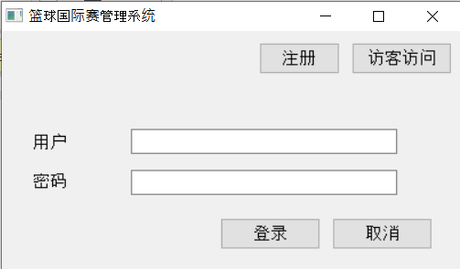

这是系统应用的第一界面， 就是有登录功能，注册功能，和访客访问的功能。这里能用两种账户来登录：球队和委员会的。首先，每个球队都要注册球队的基本信息来新建新的账户, 例如：

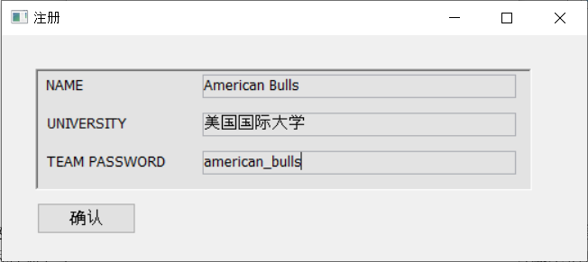

单击”确认”后会发布账户信息：

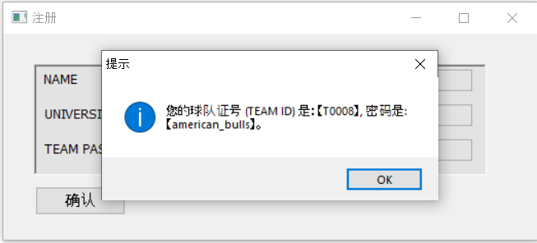

然后就会登录了：

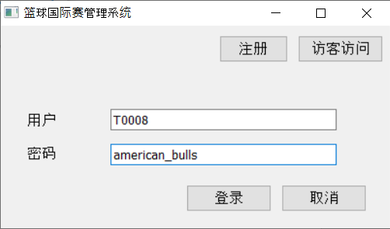

# 球队画面

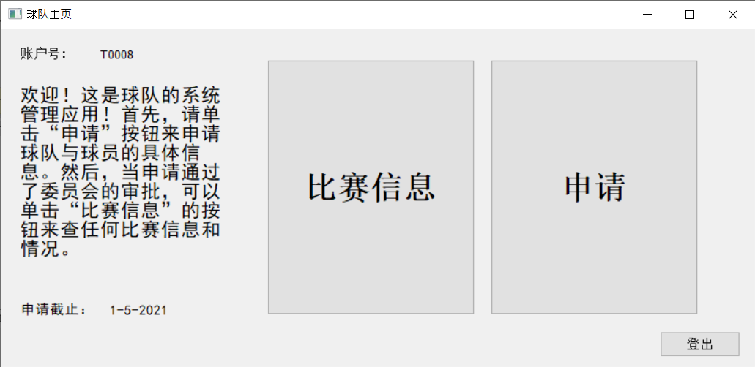

这里球队画面有两个按钮：“比赛信息” 和 “申请” 按钮。在左上方有账户号的文字；在左下方有申请截止的日期；在右下方有登出的按钮。当登录后，界面会表现这样的：

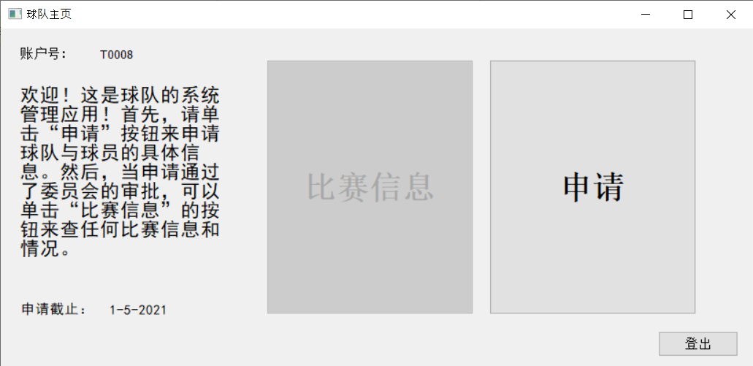

因为申请时期还没结束，所以比赛信息的按钮被禁用。首先要申请球员的信息为通过委员会的检查和审批。单击申请按钮后出了下面的界面：

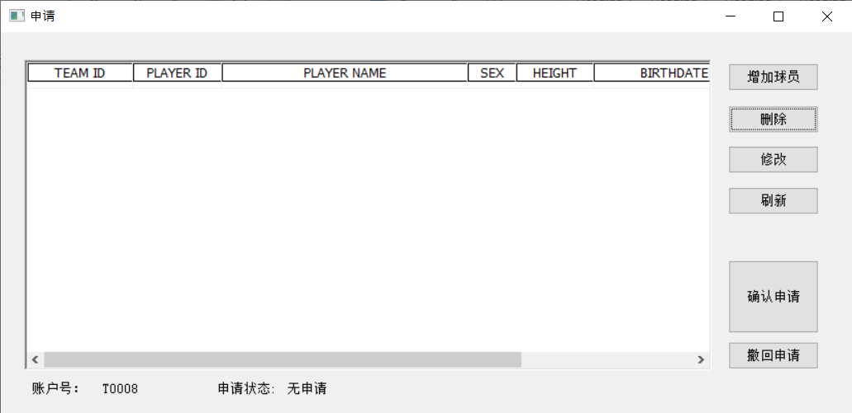

关于申请界面的功能和描述：

* 在左下方有账户号和申请状态的信息；目前这个账户还没申请，就表示“无申请”的状态。
* *DataWindow* 的表会表示所增加的球员信息
* “刷新”按钮是为了刷新*DataWindow*的内容 （最优化是自动的刷新功能，但有时候做自动刷新的代码无法作用，所以就加刷新功能。以后在其他的界面也有刷新的按钮）
* “增加球员”按钮能展开“球员信息”的编辑界面，球员的身份证号会自动地制定（目前球员身份只能从“…P00” 到 “…P09”制定, 超过的话会出现问题，就要先删除信息）。单击“保存”按钮之后就会把球员信息保存到数据库。“修改”按钮的功能首先要用鼠标单击选一行（从DataWindow），然后就能单击修改来改变已存在的球员信息。下面是球员信息的界面：

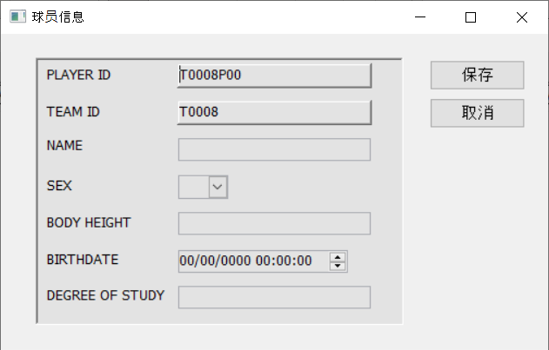 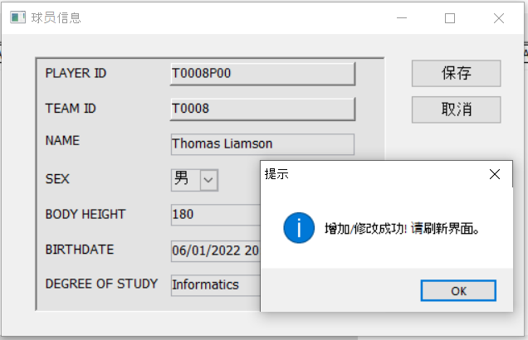

增加信息后最会单击刷新的按钮，表示球员的列表：

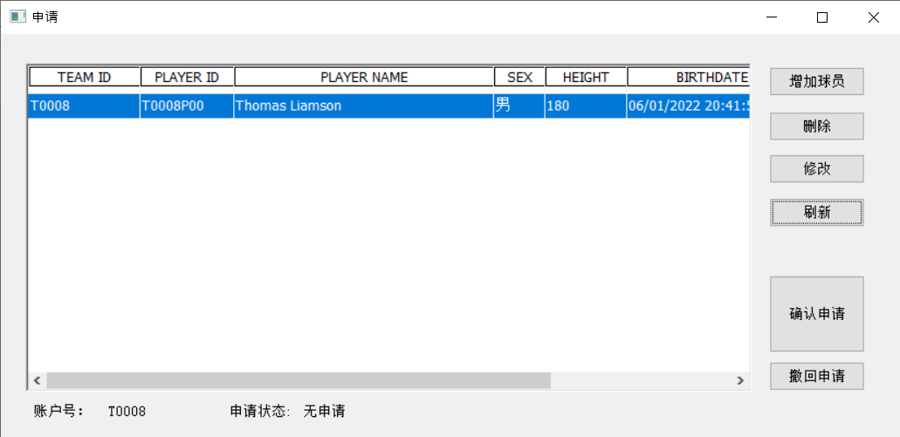

* 删除的功能是直接的；首先会提出一个提示；确认后就把被选的信息删掉。
* 如果已经增加相关的信息，就能继续单击“确认申请”按钮。因为每个球队至少需要有五个人，系统会自动地拒绝“确认申请”的功能，并会提出提示：

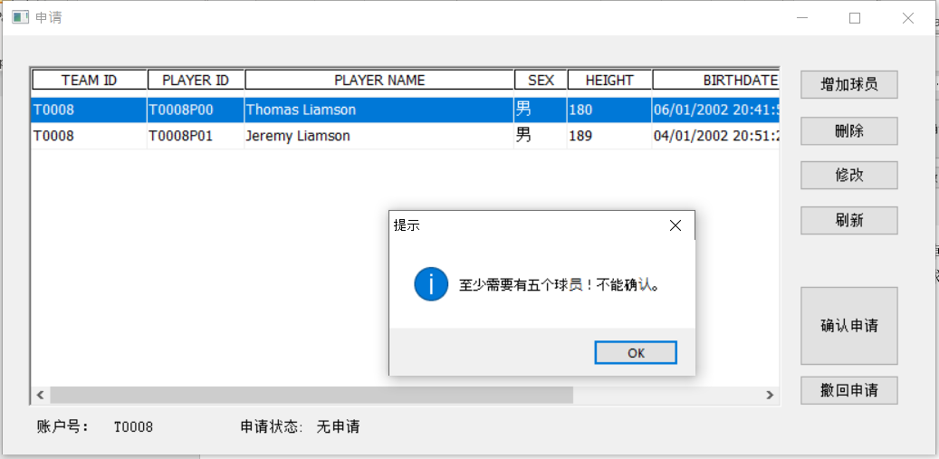

假如成功地申请，申请状态会变成“进行中”，就等委员会的审批。然后，确认后，任何编辑的按钮就被禁用。

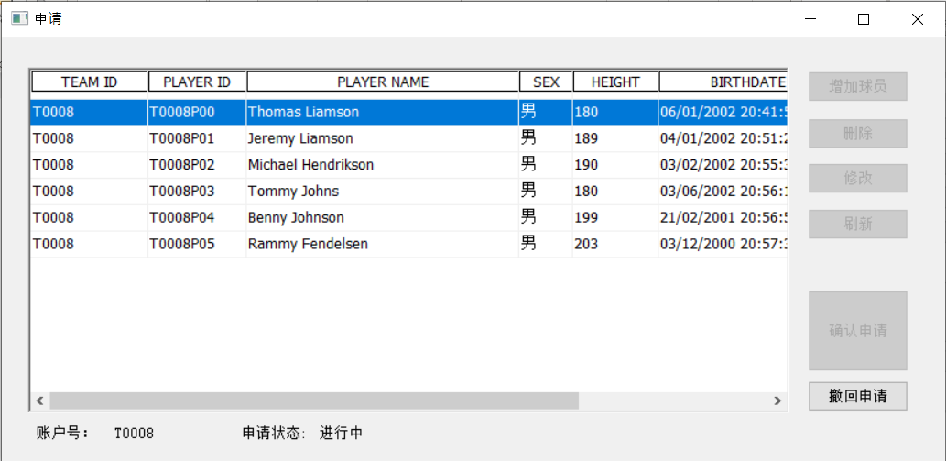

* 最后是“撤回申请”的功能。如果被单击的话，所有跟账户球队号相关的球员信息都被删掉。接着，账户能做新的申请信息。

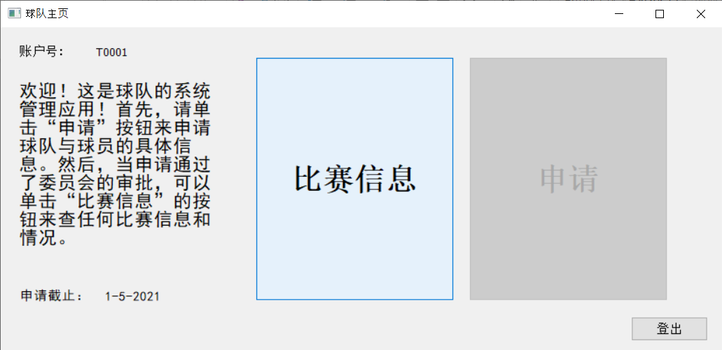

上面是委员会停止申请的界面状态，申请按钮被禁用。

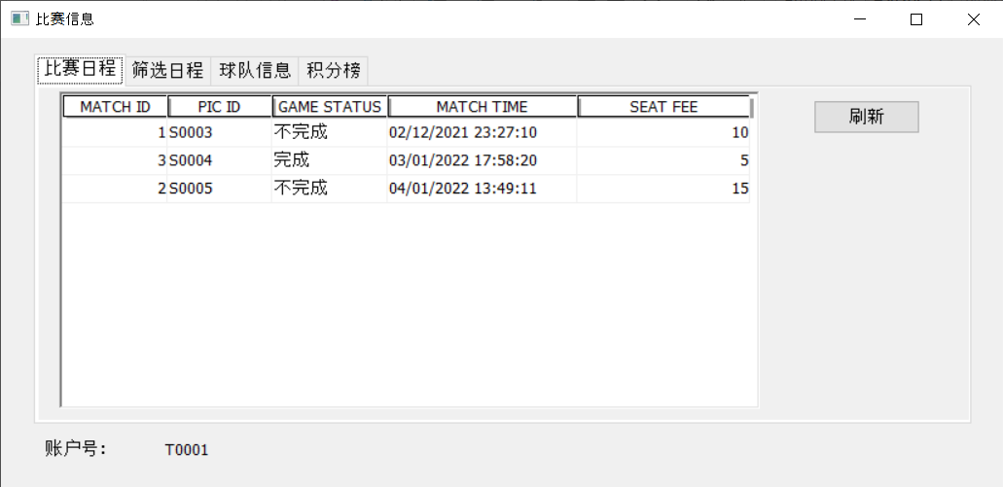

单击比赛信息后就能进入‘比赛信息’的画面。首先有比赛日程的列表。

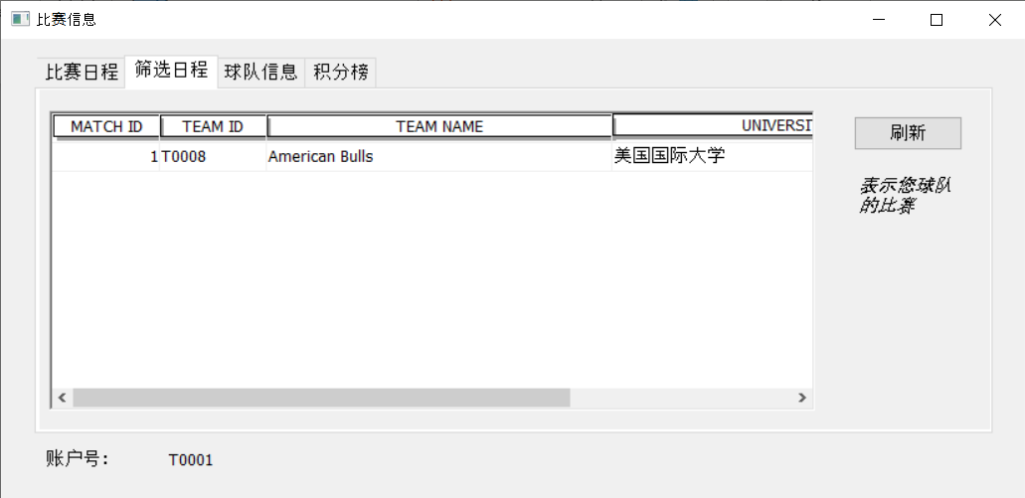

“筛选日程”的界面表示登录球队账户的比赛，例如这里是有 “T0001” 球队正好的比赛。

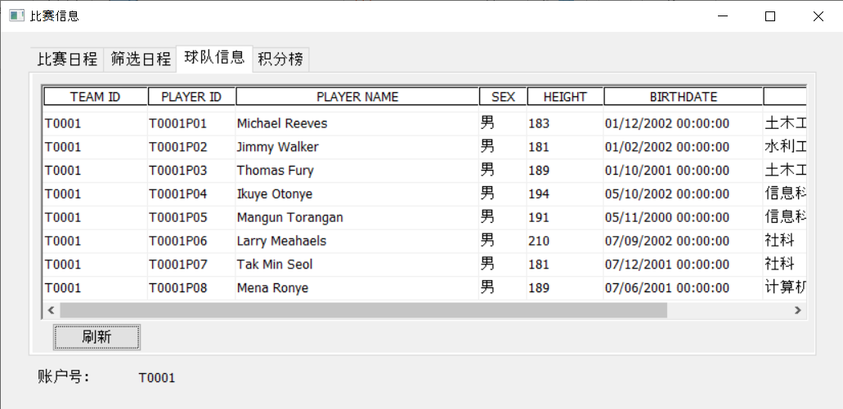

“球员信息”界面表示所球队的球员信息。

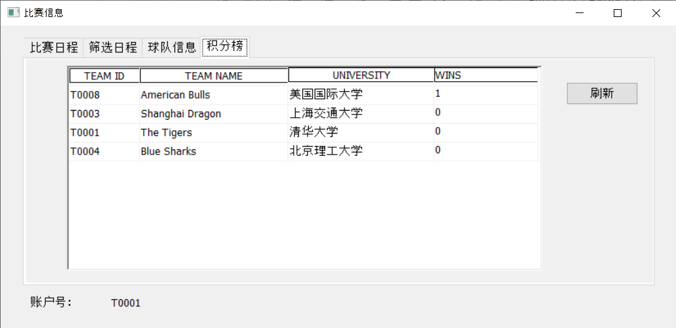

最后，积分榜表示目前所球队的积分榜状态（赢次数）。

# 委员会

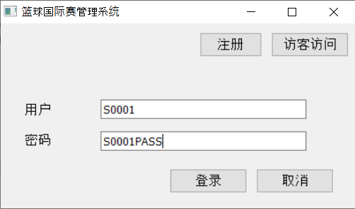

现在就用一个委员会的账户来登录到系统：

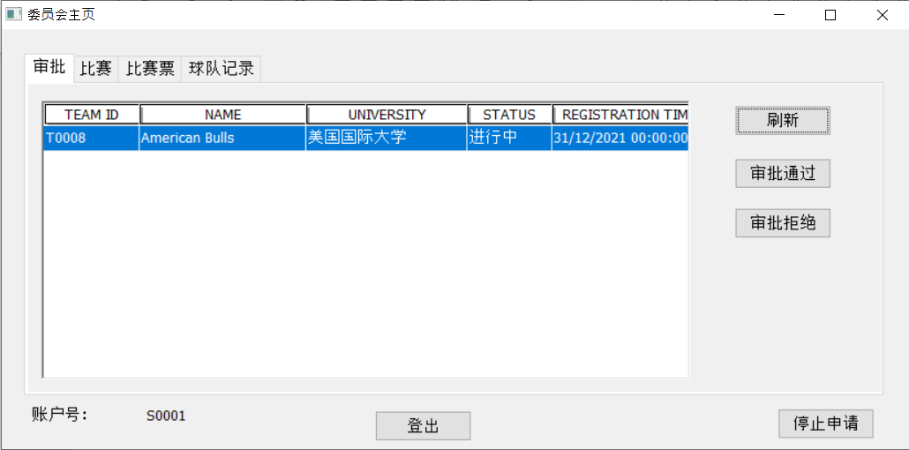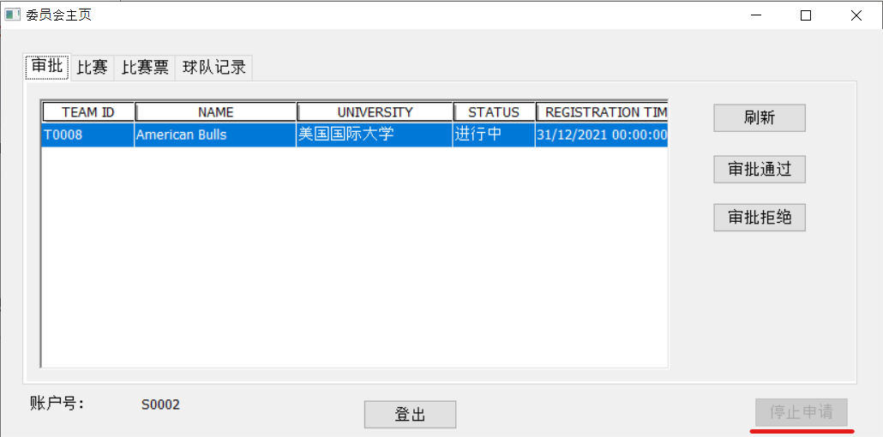

关于委员会，在右下方有“停止申请”的按钮，就是把在球队界面的申请功能变成禁用。对这个按钮是只能被主任委员会（这里主任委员会是“S0001”账户的人）。其他委员会界面的停止按钮被禁用。

首先，例如在 “American Bulls”的列双击，能揭示球队的球员信息，让委员会进行检查：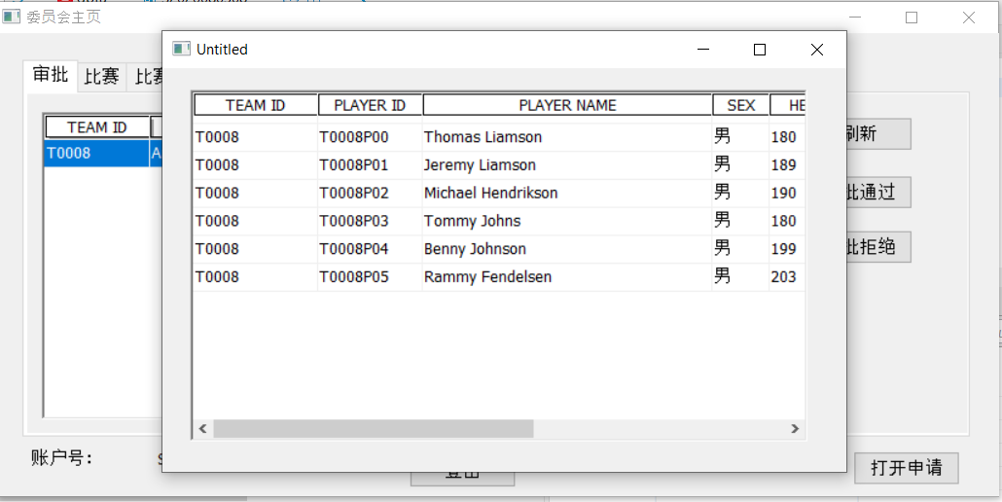

委员会的界面表示审批的界面。上次对“American Bulls”的球队有做了一个申请，并申请状态还是表现“进行中”。左下方有委员会的账户号。所“进行中”状态的申请会在这个DataWindow列表出来。委员会就能选择“通过”或“拒绝”的按钮，就会表示下面的界面：

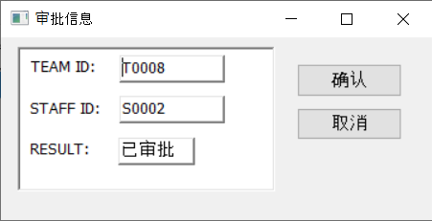 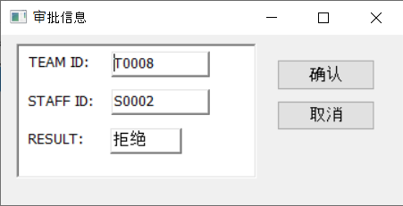

单击按钮后最会表现其中一个审批界面; 委员会身份证号 (STAFF_ID) 就是目前登录委员会的账户号 （审批的负责人）。单击确认后被审批的球队的审批状态变成“已审批”或“拒绝”。

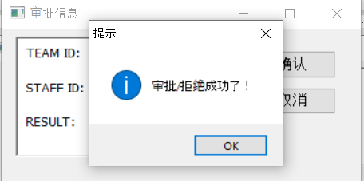

下个界面就是“比赛”的界面，也有相关的主要功能，包括增加，删除，修改，和刷新的按钮 （关于功能作用跟球队部分的编辑界面类似的）。

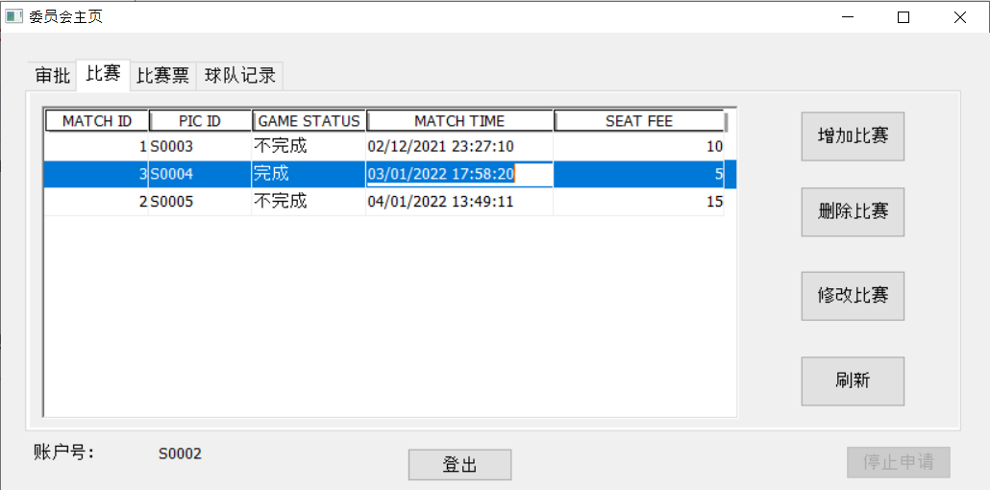

下面是增加或修改比赛信息的编辑界面 （委员会一共有10个人，能选择）：

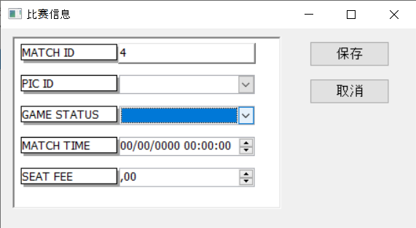 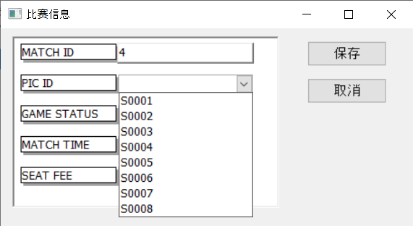

然后，如果从比赛界面双击一列，就能出来比赛信息的编辑界面，增加那两个球队会在这个（match）里面打 （修改的功能有些问题，所以修改得分需要先删除，然后再增加）

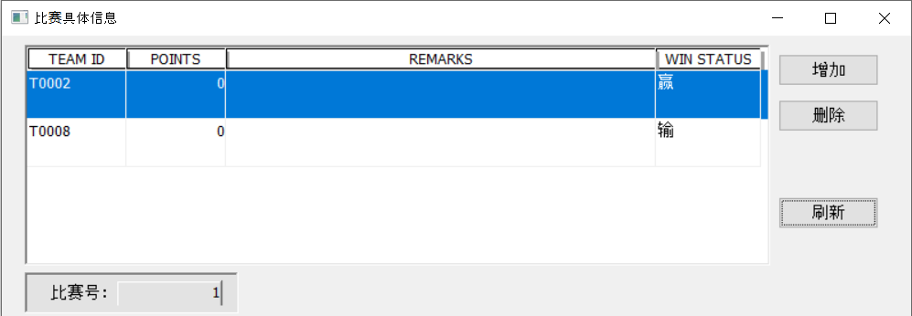

如果想推出界面但只增加一个球队，会提出下面的提示：

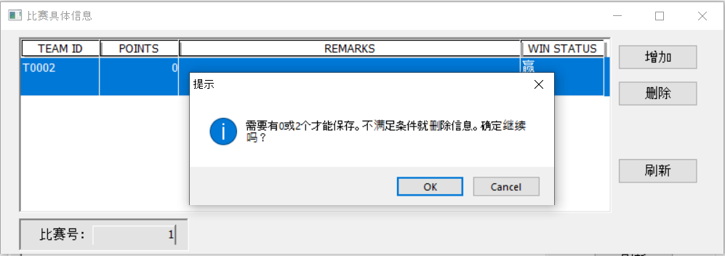

然后下面是编辑比赛信息的界面，就能加上 TEAM_ID 球队身份证号，得分信息，评论，和输赢状态。

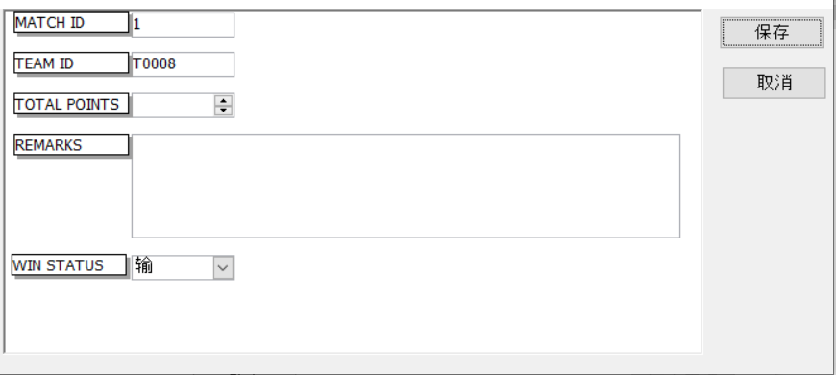

接着，下一个是比赛门票的界面，就表示所买票的人。（其实有筛选的功能，但因为筛选功能有问题，就被删掉）

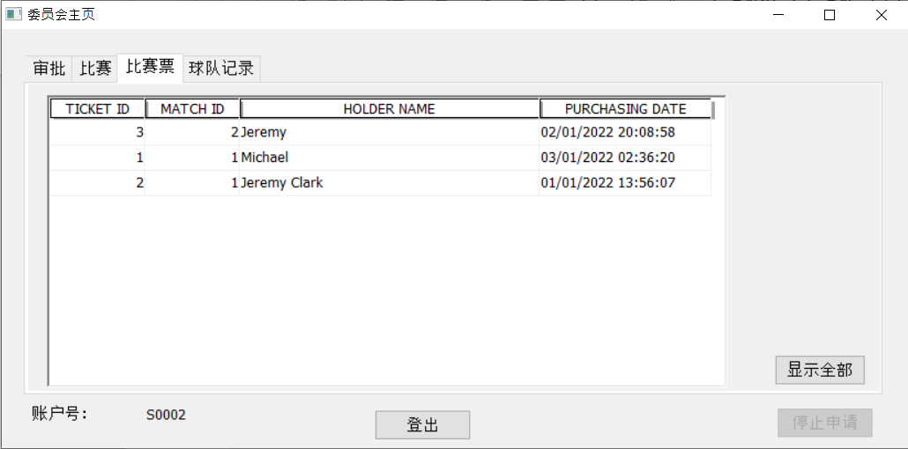

最后是球队积分榜的列表界面，表示所参加比赛目前的赢次数状态：

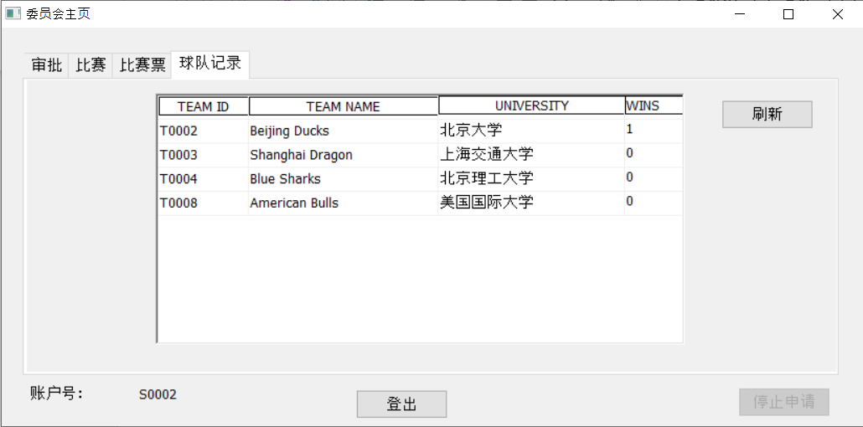

# 访客访问

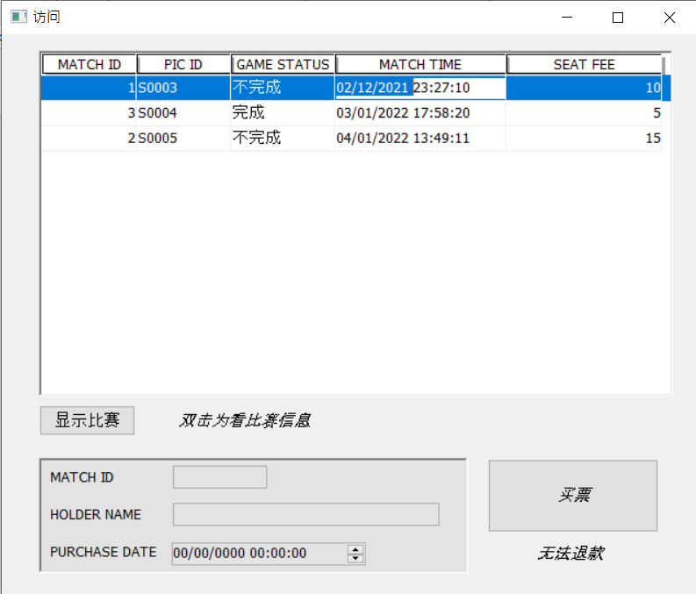

最后有访客访问的界面，就表示比赛日程的列表和预定/买票的表。在日程表上能双击，就表现被选比赛的球队信息:

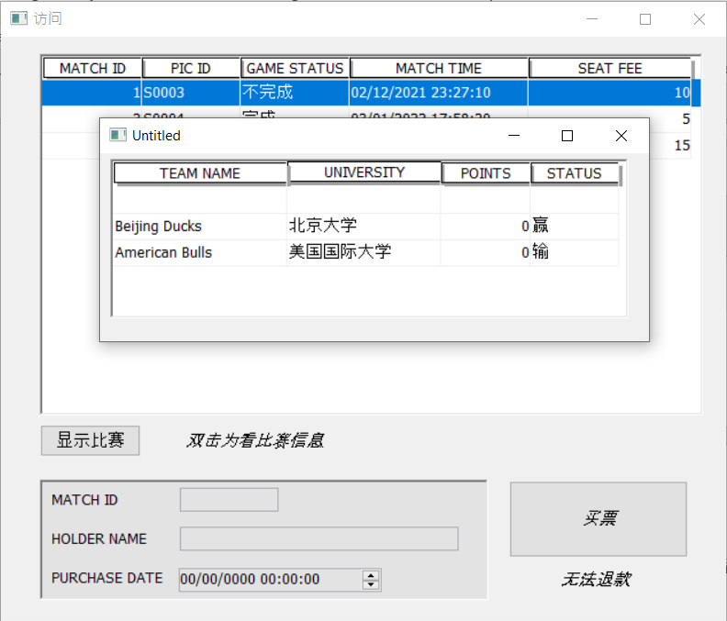

买票时能写想看的match_id (比赛号) ，名字，和日期。接着能单击“买票 ”的按钮，提出下面的提示（提醒 match_id 和 ticket_id 的信息）：

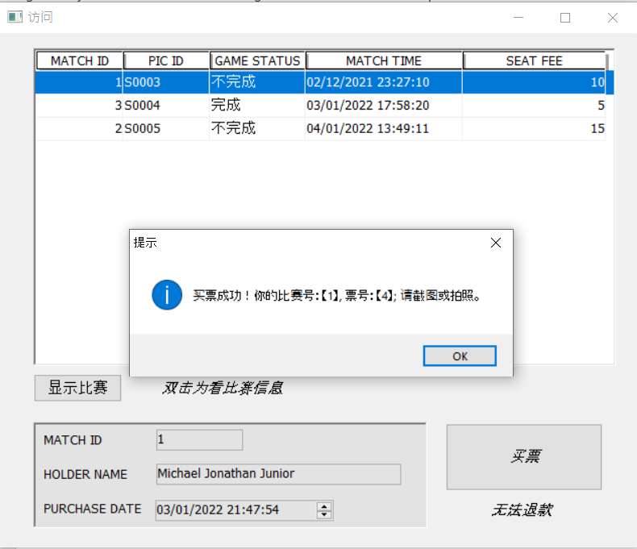

# 补充说明

目前可以登录账户：

|  |  |  |
| --- | --- | --- |
| 身份 | 用户证号 | 密码 |
| 球队 | T0001 | T0001PASS |
| T0002 | T0002PASS |
| T0003 | T0003PASS |
| T0004 | T0004PASS |
| 委员会 | S0001 | S0001PASS |
| S0002 | S0002PASS |
| S0003 | S0003PASS |
| S0004 | S0004PASS |
| S0005 | S0005PASS |
| S0006 | S0006PASS |
| S0007 | S0007PASS |
| S0008 | S0008PASS |
| S0009 | S0009PASS |
| S0010 | S0010PASS |